
Výběr pracovníků


Přihlášení: Vaše cro@ad.slu.cz

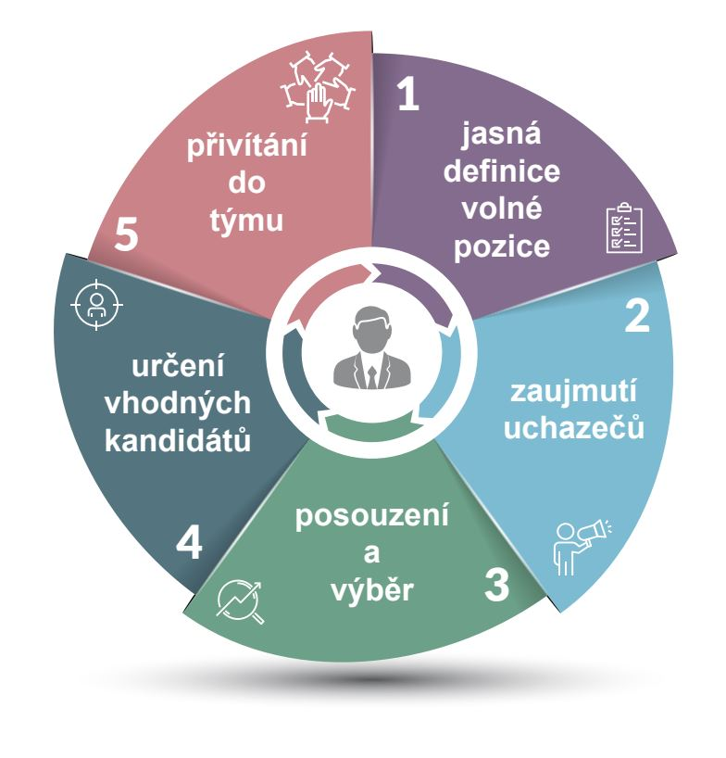
Jak získat zaměstnance? Práce HRM

Webový portál thomasint.cz [online][vid. 04. dubna 2021]. Dostupné z https://www.thomasint.cz/recruitment-v-digitalni-dobe/
Případová studie_výběr pracovníků: Oxford jazyková škola s.r.o.
Jazykové škole, pod názvem Oxford jazyková škola s.r.o., v současnosti vysoce narůstá počet zákazníku a současní lektoři nejsou schopni to nadále zvládat. Vedoucí společnosti se tedy rozhodla, že nabere pět nových zaměstnanců.
K dispozici je spousta možností a ona se nemůže rozhodnout, kam umístit nabídku práce a kde vůbec hledat správné zaměstnance. Potřebuje totiž, aby se dlouze nemusela zabývat procesem proškolování, jelikož na to v současné situaci není mnoho času. Nicméně nechce mít jako jedinou podmínku dlouholetou praxi. Vždy si stála za tím, že absolventi a lidé bez praxe mají, co nabídnou. Vždyť ona sama tuto společnost založila krátce po tom, co vystudovala pedagogickou školu se zaměřením na angličtinu a španělštinu.
Otázky a úkoly:
- Zkuste paní vedoucí pomoct s procesem získávání a výběru pracovníků. Čím začít a čím skončit? Kde má paní vedoucí potencionální nové zaměstnance hledat?
- Zkuste navrhnout kritéria pro výběr pracovníků.
- Jaké metody výběru pracovníků existují? Jaké metody byste doporučili paní vedoucí?
- Navrhněte proces výběru pracovníků.
- Zkuste se zamyslet nad metodami výběru pracovníků v bankách a pojišťovnách? Čím si myslíte, že se budou odlišovat?


